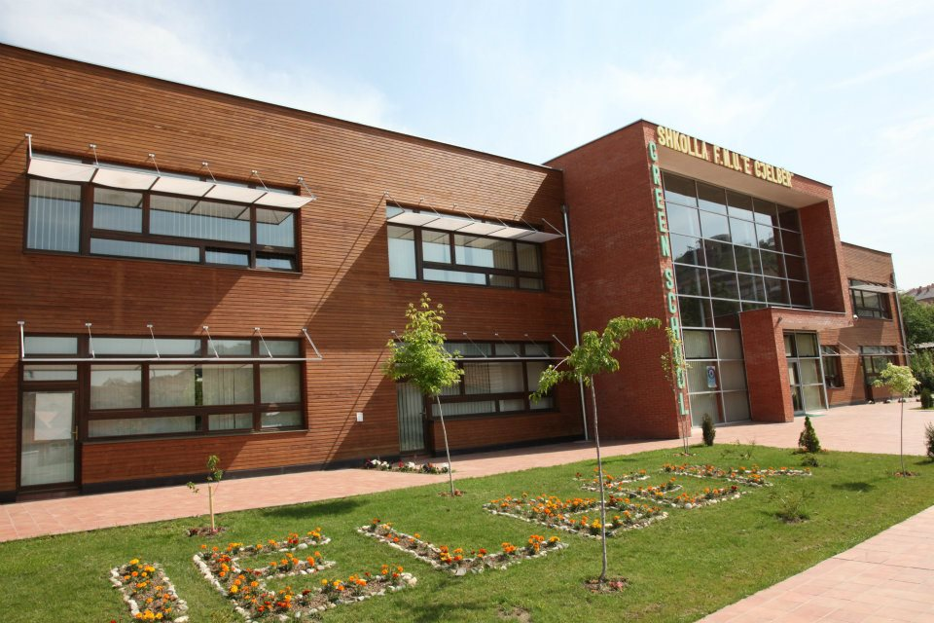

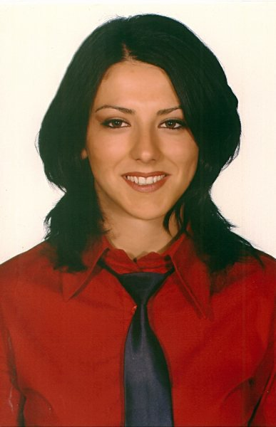

Mirjeta Hetemi
Vendi i lindjes:Gjilan
Vendbanimi:Prishtinë
Mësuese klase
Sh.F.M.U.”E Gjelbër”-Prishtinë

Shkollimi fillor: 1998-1997, Sh.F.”Faik Konica”-Viti
Shkollimi i mesëm: 1997-2001,Sh.M.”Kuvendi i Lezhës”-Viti
Drejtimi:Informtaikë me kompjuterizëm

Shkollimi i lartë: 2001-2005,Universiteti i Prishtinës-Fakulteti i Mësuesisë
Aktualisht studente e Fakultetit të Edukimit
Dega:Gj.Angleze

Trajnimet dhe kurset:Kurset e Gj.Angleze
Mësimdhenia me Nxënësin në Qendër
Kursi i ECDL-së
Skupaj Together
Microsoft -Partners in Learning
Vlerësimi Formativ
Kursi i leximit
Punëtoria e EGRA-s

Përvoja e punës:2009-2011,Sh.F.”28 Nëntori”-Viti

